“El 75 por ciento de las familias beneficiarias de restitución ya han regresado a sus tierras. La gente está volviendo porque se le está apoyando”: Ricardo Sabogal Urrego
El Director de la Unidad de Restitución de Tierras (URT) aseguró que los beneficiarios de Restitución han recuperado la confianza en el Estado, gracias a la implementación de la novedosa política, a lo largo y ancho del país.

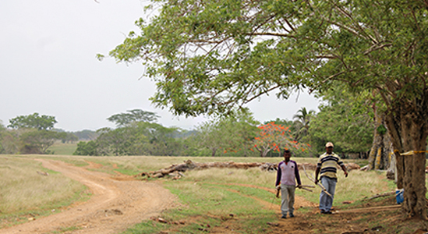

Bogotá D.C., 10 de enero de 2014. El 2013 fue un año positivo para el proceso de Restitución de Tierras. Al 31 de diciembre, han sido dictadas 347 sentencias que han resuelto 911 solicitudes, equivalentes a 19.255 hectáreas de tierra y que han beneficiado a mil familias. Para Ricardo Sabogal Urrego, director de la Entidad, los campesinos que han sido víctimas de la violencia, están recuperando la confianza en el Estado. “En este momento conocemos de más de 16 mil reclamaciones, equivalentes a más de 500 mil hectáreas, que estamos tramitando y que se las estamos llevando a los jueces de la república; ya ellos han empezado a tomar decisiones judiciales. Ya tenemos un buen número de sentencias y la gente ya está volviendo a sus tierras”.
Actualmente existen 496 familias que gozan materialmente de las tierras entregadas. El goce material del predio hace referencia a las situaciones en las que las personas viven en el mismo; lo explotan laboralmente a pesar de no residir allí; o lo usufructúan de alguna forma mediante un contrato de arrendamiento. Según Sabogal Urrego “el 75 por ciento de las familias han regresado a las tierras. La gente está regresando porque se le está apoyando. El proceso de restitución solamente se hace en zonas en donde hay condición de seguridad. Y no solamente eso: a la gente que regresa a sus tierras, la policía los acompaña; y cuando hay una víctima que es amedrentada o amenazada, se le protege. La Unidad Nacional de protección tiene un programa dedicado exclusivamente a proteger a los reclamantes; cerca de 300 personas están siendo protegidas”.
Del total de familias que tienen sentencia restitutiva y tienen voluntad de regresar a sus predios, 466 ya cuentan con proyecto productivo; se han invertido más de 10 mil millones de pesos para el desarrollo de estas ideas. Las familias restantes están en proceso de asignación del incentivo y se está verificando la posibilidad del retorno, pues muchas personas ya están establecidas en zonas urbanas y aún no han tomado la decisión de volver. Para el director de la URT, la presencia del estado en las zonas en donde se han restituido tierras, ha mejorado las condiciones de vida de los campesinos. “Ahora en las zonas en donde las decisiones acerca de la tenencia de la tierra las tomaban los paramilitares o la guerrilla, las está tomando un juez legítimamente instituido, un juez de restitución que es el que está resolviendo los conflictos agrarios. Antes eso no ocurría así”.

Otros logros de la Restitución en 2013
- Del total de sentencias de restitución 30 han incluido órdenes de compensar al solicitante con cargo al Fondo de la Unidad de Restitución. A la fecha, 19 de éstas han sido ejecutoriadas y 11 aún se encuentran a la espera de ejecución.
- 4 bienes de la Dirección Nacional de Estupefacientes (DNE) han sido entregados a la Unidad y con éstos se han cumplido 5 órdenes de compensación. En el mismo sentido, 5 solicitudes de predios a la DNE se encuentran en trámite y con éstos se espera atender un total de 10 órdenes de compensación.
- La URT ha postulado a 1697 personas incluidas en el registro de tierras despojadas para el programa de vivienda rural de interés social, operado por el Banco Agrario. De éstas, el Banco ha habilitado a 1350 y hay 226 casos con desembolso en trámite. El valor del subsidio es del 27 Salarios mínimos mensuales legales vigentes para vivienda nueva y hasta 18 para mejoramiento de vivienda usada.
- En materia étnica se focalizaron 13 casos indígenas y 9 de comunidades negras para iniciar la restitución. Se realizaron 40 estudios preliminares y se presentó la primera demanda étnica a favor del Consejo Comunitario de Bajo Mira y Frontera en un territorio cuya extensión total es de 46.481 hectáreas.
- En materia de articulación interinstitucional, la Unidad ha celebrado convenios con el Incoder, Igac, la Unidad para la Atención y Reparación Integral a las Victimas, la Agencia Nacional Minera, la Unidad Nacional de Protección, el Banco Agrario, entre otras, además de que avanza en acciones puntuales de articulación en el marco del Sistema Nacional de Atención y Reparación Integral a las Víctimas (SNARIV).

